

LOGICA DE PROGRAMACION

TANDA 1

Daniel Arturo Gonzalez Placito

INSTITUTO TECNOLOGICO DE TEPIC  DESARROLLO DE APLICACIONES DE DISPOSITIVOS MOVILES

Contenido

**01 - Instalación De JDK De JAVA** 2

**02 - Instalación de Visual Studio Code (MI EDITOR)** 3

**Ejercicio 03 - HolaMundo con JavaScript** 4

**Ejercicio 04 - Algoritmo Numero Par** 5

**Ejercicio 05 - Algoritmo Contador Dígitos** 6

**Ejercicio 06 - Manejo de Variables** 7

**Ejercicio 07 - Tipos de Datos** 8

**Ejercicio 08 - Manejo de Operadores** 9

**Ejercicio 09 - Manejo de Funciones** 10

**Ejercicio 10 - Manejo de HTML y JavaScript** 11

**Ejercicio 11 - Alcance de Variables (Variables Locales y Globales)** 12

**Ejercicio 12 - Manejo de IF-ELSE** 13

**Ejercicio 14 - Ciclo For** 14

**Ejercicio 15 - Ciclo While** 15

**Ejercicio 16 - Manejo de Arreglos** 16

**Ejercicio 17 - Manejo de Matrices** 17

**Ejercicio 18 - Manejo de Funciones** 19

**Ejercicio 19 - Manejo de Funciones** 20

# **01 - Instalación De JDK De JAVA**

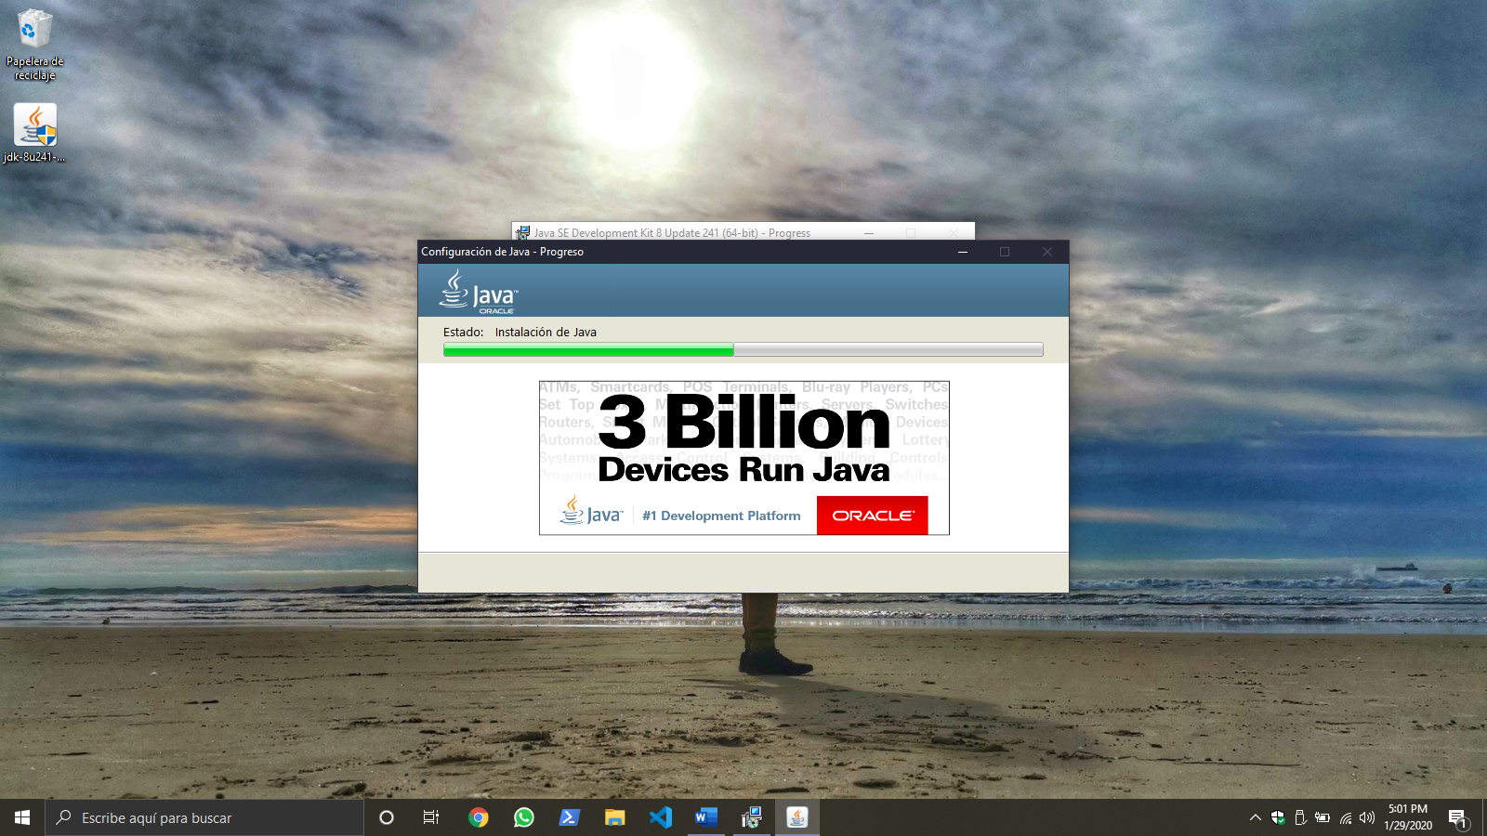

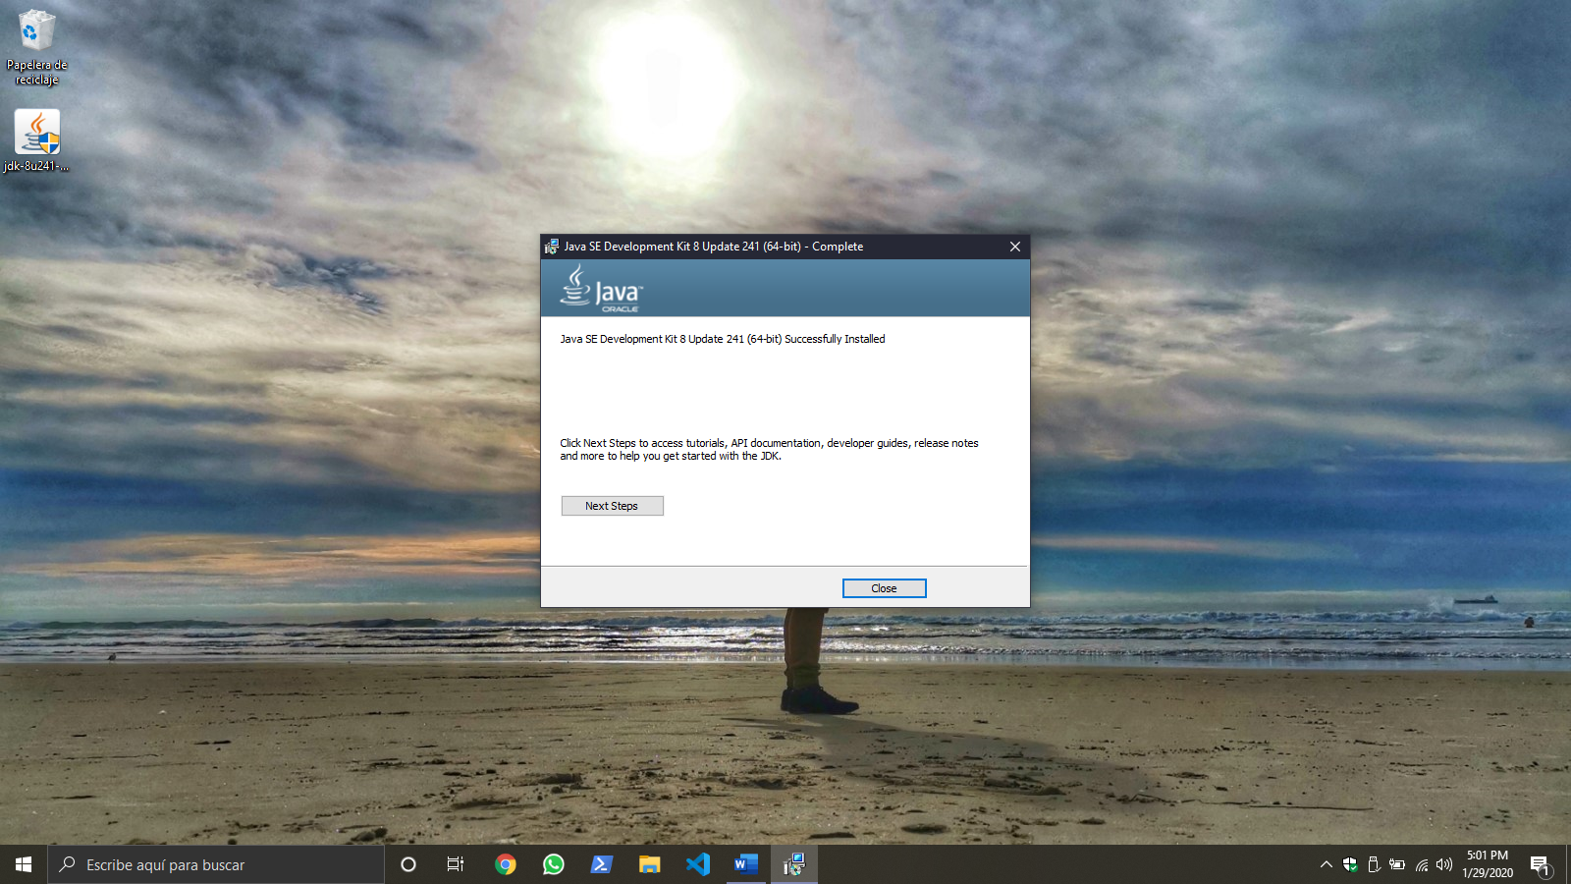

# **02 - Instalación de Visual Studio Code (MI EDITOR)**

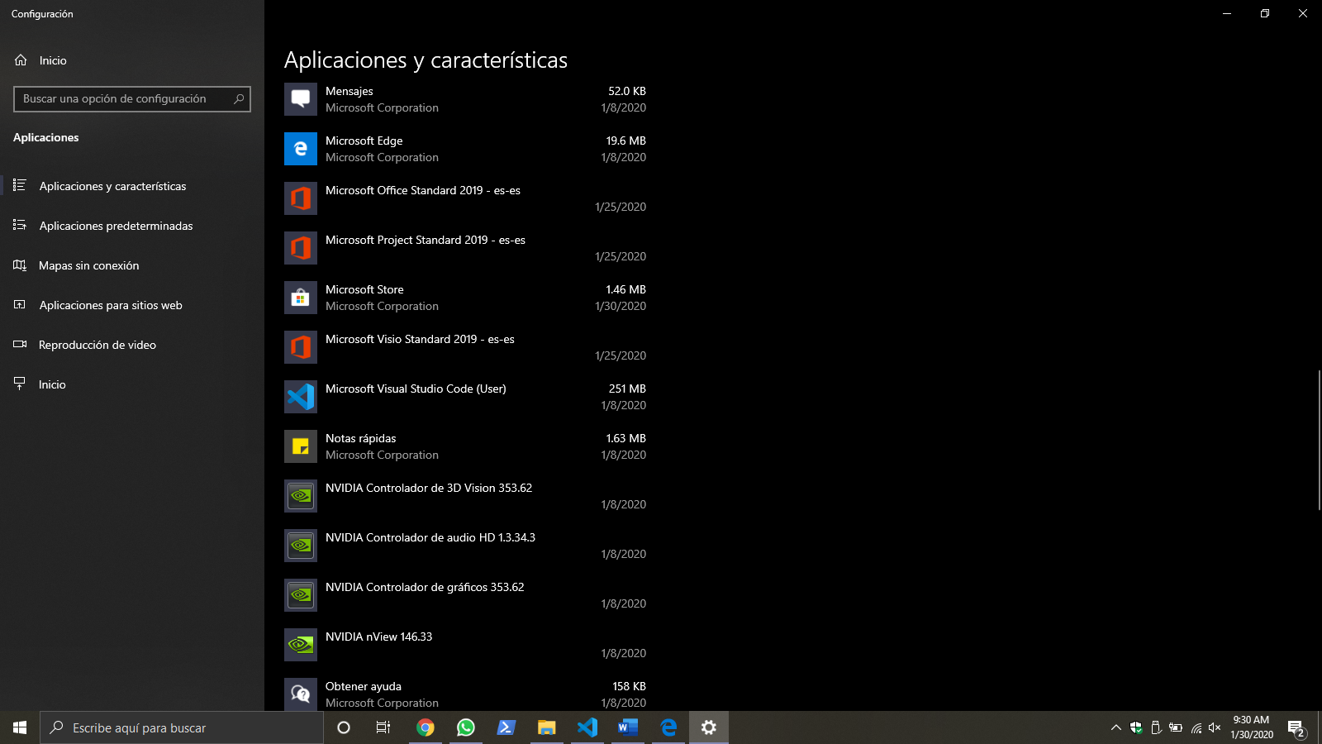

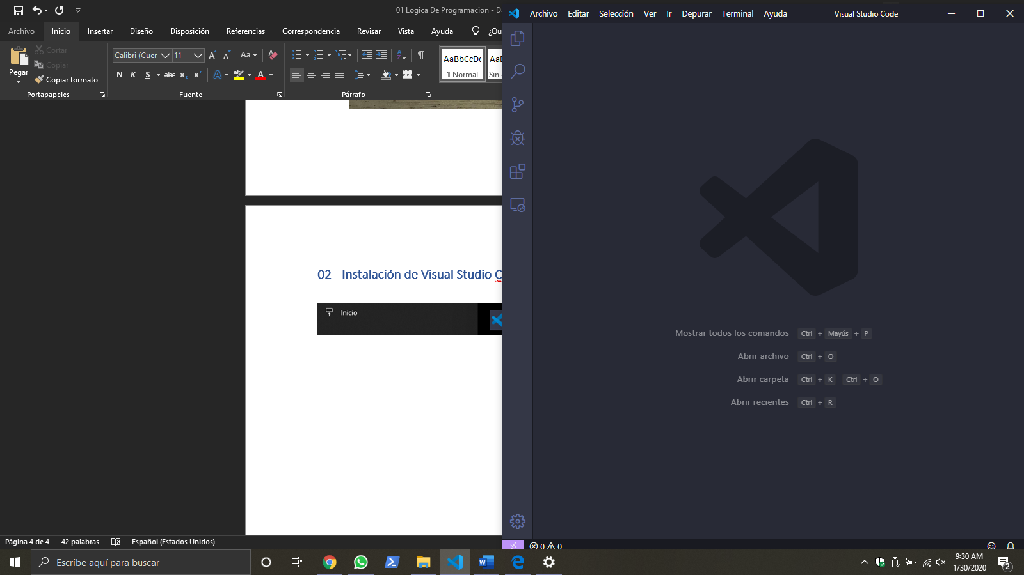

# **Ejercicio 03 - HolaMundo con JavaScript**

